Hlavní město Praha
Rada hlavního města Prahy

NAŘÍZENÍ
hlavního města Prahy,

o zřízení přírodní památky Cihelna v Bažantnici a stanovení jejích bližších ochranných podmínek

Rada hlavního města Prahy se usnesla dne 12. 2. 2024 vydat podle § 44 odst. 2 zákona č. 131/2000 Sb., o hlavním městě Praze, ve znění zákona č. 320/2002 Sb., a § 77a odst. 2 zákona č. 114/1992 Sb., o ochraně přírody a krajiny, ve znění zákona č. 349/2009 Sb. (dále jen „zákon o ochraně přírody a krajiny“), toto nařízení:
§ 1
Předmět úpravy

(1) Zřizuje se přírodní památka Cihelna v Bažantnici (dále jen „přírodní památka“).
(2) Předmětem ochrany přírodní památky je
- opěrný geologický profil ke stratotypu peruckých a korycanských vrstev,
- odkryv svrchnokřídových jílovců s bohatou fosilní florou,
- navázané bezlesé biotopy s výskytem chráněných druhů organismů.
(3) Přírodní památka se zřizuje bez ochranného pásma.
§ 2
Vymezení území přírodní památky

- Přírodní památka se rozkládá v katastrálním území Hloubětín. Hranice přírodní památky se stanoví uzavřeným geometrickým obrazcem s přímými stranami, jehož vrcholy jsou určeny souřadnicemi udanými v jednotné trigonometrické síti katastrální1). Seznam souřadnic uzavřeného geometrického obrazce a jeho jednotlivých vrcholů uspořádaných tak, jak jdou v obrazci za sebou, je obsažen v příloze č. 1 k tomuto nařízení.

(2) Orientační grafické znázornění území přírodní památky je uvedeno v příloze č. 2 k tomuto nařízení.
§ 3
Bližší ochranné podmínky

Na území přírodní památky lze jen s předchozím souhlasem orgánu ochrany přírody:
a) umisťovat a povolovat stavby,
b) provádět změny druhu pozemku nebo změny způsobu využití pozemku,
c) provádět terénní úpravy, narušovat půdní povrch a měnit hydrologické poměry.
§ 4
Přechodné ustanovení
Výjimky ze zákazů ve zvláště chráněných územích vydané podle § 43 zákona o ochraně přírody a krajiny pro činnosti zamýšlené či realizované na území přírodní památky Cihelna v Bažantnici zřízené vyhláškou č. 5/1988 Sb. NVP, kterou se určují chráněné přírodní výtvory v hlavním městě Praze, ve znění pozdějších předpisů, se považují za výjimky vydané pro činnosti zamýšlené či realizované na území přírodní památky zřízené tímto nařízením.
§ 5
Zrušovací ustanovení
V čl. 1 vyhlášky č. 5/1988 Sb. NVP, kterou se určují chráněné přírodní výtvory v hlavním městě Praze, ve znění nařízení č. 13/2013 Sb. hl. m. Prahy a nařízení č. 16/2013 Sb. hl. m. Prahy, se bod 32 zrušuje.
§ 6
Účinnost
Toto nařízení nabývá účinnosti patnáctým dnem po jeho vyhlášení.

Doc. MUDr. Bohuslav Svoboda, CSc. v. r.
primátor hlavního města Prahy

MUDr. Zdeněk Hřib v. r.
I. náměstek primátora hlavního města Prahy

Příloha č. 1 k nařízení hlavního města Prahy č. .../2024

Seznam souřadnic (S-JTSK) jednotlivých vrcholů geometrického obrazce, kterým jsou stanoveny hranice přírodní památky

pořadí bodu v obrazci | souřadnice – Y [m] | souřadnice – X [m]
1 | 734331,82 | 1041145,17
2 | 734331,83 | 1041146,11
3 | 734355,78 | 1041145,90
4 | 734363,69 | 1041145,84
5 | 734390,73 | 1041153,09
6 | 734391,05 | 1041153,51
7 | 734391,09 | 1041152,92
8 | 734410,32 | 1041172,83
9 | 734414,25 | 1041177,71
10 | 734420,29 | 1041185,64
11 | 734427,35 | 1041199,91
12 | 734430,66 | 1041227,74
13 | 734429,39 | 1041251,64
14 | 734421,13 | 1041273,97
15 | 734410,11 | 1041295,30
16 | 734407,36 | 1041305,79
17 | 734406,73 | 1041316,02
18 | 734405,10 | 1041315,95
19 | 734405,04 | 1041320,97
20 | 734401,32 | 1041318,43
21 | 734393,12 | 1041313,56
22 | 734392,54 | 1041313,22
23 | 734392,18 | 1041313,37
24 | 734367,52 | 1041323,61
25 | 734357,38 | 1041329,11
26 | 734346,00 | 1041335,33
27 | 734348,58 | 1041352,65
28 | 734342,51 | 1041365,00
29 | 734332,26 | 1041377,42
30 | 734337,03 | 1041396,93
31 | 734249,71 | 1041412,47
32 | 734247,58 | 1041447,22
33 | 734268,85 | 1041442,49
34 | 734286,49 | 1041438,56
35 | 734299,23 | 1041434,71
36 | 734298,93 | 1041432,23
37 | 734317,02 | 1041427,63
38 | 734323,24 | 1041423,25
39 | 734333,24 | 1041423,85
40 | 734345,42 | 1041409,57
41 | 734353,10 | 1041418,70
42 | 734355,20 | 1041430,36
43 | 734372,37 | 1041453,02
44 | 734385,92 | 1041469,89
45 | 734398,22 | 1041483,69
46 | 734463,09 | 1041468,70
47 | 734478,06 | 1041459,97
48 | 734483,85 | 1041456,66
49 | 734515,78 | 1041450,94
50 | 734481,65 | 1041374,84
51 | 734483,65 | 1041371,36
52 | 734493,90 | 1041366,88
53 | 734505,42 | 1041362,02
54 | 734535,06 | 1041338,06
55 | 734556,69 | 1041320,58
56 | 734560,87 | 1041318,93
57 | 734557,54 | 1041315,54
58 | 734556,75 | 1041314,74
59 | 734573,20 | 1041295,00
60 | 734573,24 | 1041294,57
61 | 734574,46 | 1041281,98
62 | 734575,39 | 1041272,08
63 | 734573,38 | 1041267,29
64 | 734570,21 | 1041259,75
65 | 734561,46 | 1041249,02
66 | 734543,96 | 1041230,19
67 | 734532,42 | 1041219,45
68 | 734505,43 | 1041194,32
69 | 734486,18 | 1041178,66
70 | 734473,40 | 1041169,59
71 | 734448,78 | 1041153,21
72 | 734435,84 | 1041144,99
73 | 734419,16 | 1041136,58
74 | 734392,41 | 1041131,73
75 | 734358,91 | 1041135,13
76 | 734331,90 | 1041141,22

Příloha č. 2 k nařízení hlavního města Prahy č. .../2024

Orientační grafické znázornění území přírodní památky

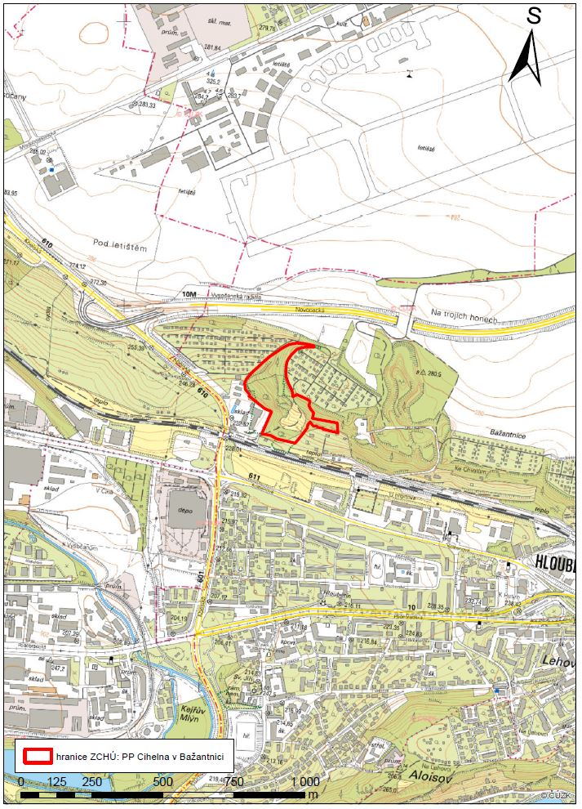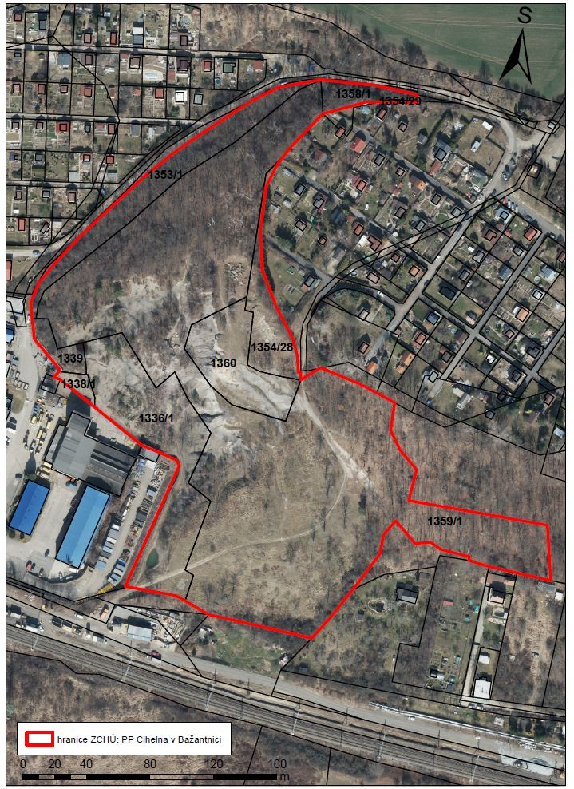

1) Nařízení vlády č. 159/2023 Sb., o stanovení geodetických referenčních systémů závazných na celém území České republiky, databází geodetických a geografických údajů a státních mapových děl vytvářených pro celé území České republiky a zásadách jejich používání.

